AFSPRAKEN **GANG**

Ochtend

* **8u30 tot 8u55**

Mag wel

Voormiddagspeeltijd

* **OV4:10u10 tot 10u20**
* **OV3:10u35 tot 10u45**

Mag niet

Middagspeeltijd

* **OV4:12:00 tot 12u50**
* **OV3:12:25 tot 13u45**

Mag niet

Nammidagspeeltijd



* **OV4:14u30 tot 14u40**

Mag niet

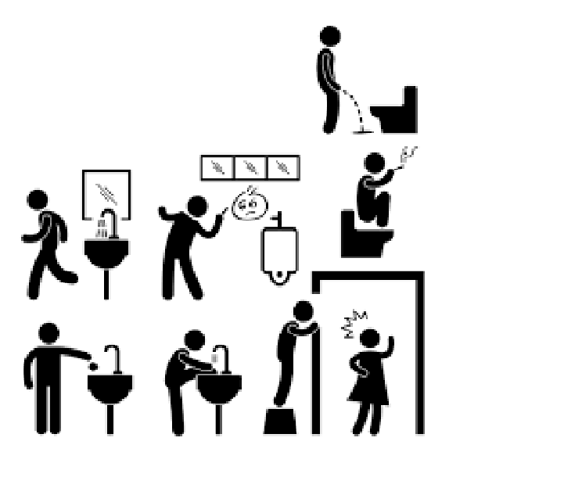AFSPRAKEN **TOILETTEN**

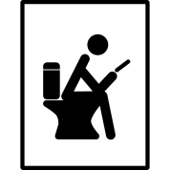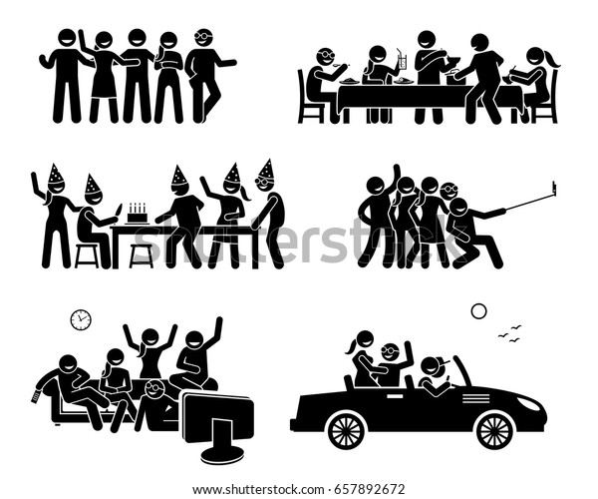







* **Niet blijven rondhangen!**
* **Niet roken!**
* **Niets vernielen of op de grond gooien!**
* **Kraan dichtdraaien na handen wassen!**
* **Respecteer ons poetspersoneel!**

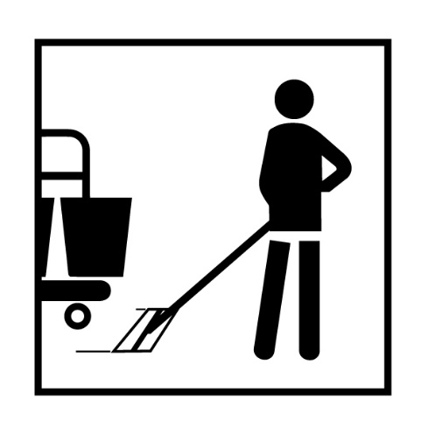

AFSPRAKEN **WERKHUIS**

VERBODEN TOEGANG

TIJDENS DE SPEELTIJDEN !!

AFSPRAKEN   
**STILLE RUIMTE**





**Hier zoek je de RUST op en ZIT je neer.**

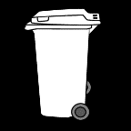

Houd het netjes



GEEN muziekboxen!

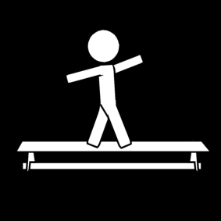



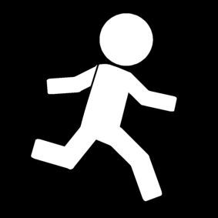 NIET op de banken staan!



NIET rennen!

AFSPRAKEN **PINGPONG**

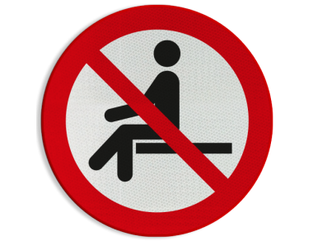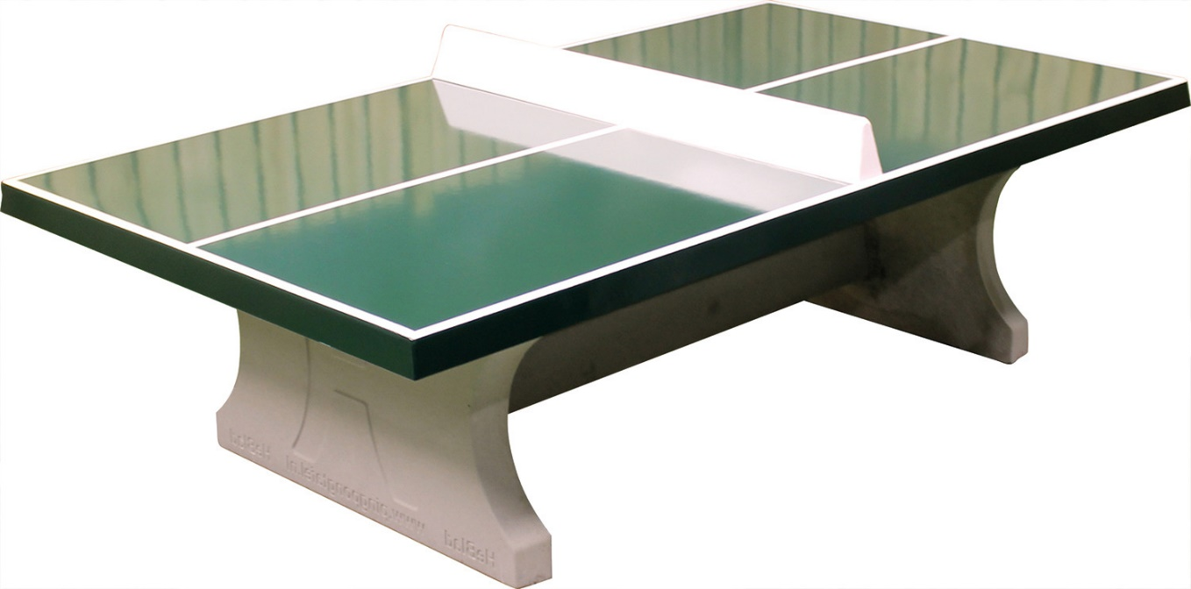

NIET op zitten!



Respecteer het materiaal!

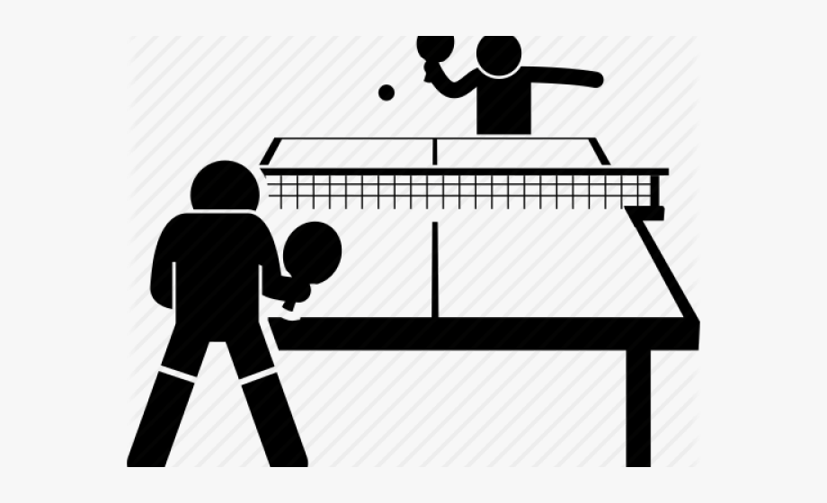

Speel volgens de regels van het spel!

ALGEMENE REGELS

**SPEELPLAATS**

* NIET voorbij de gele lijnen!



* 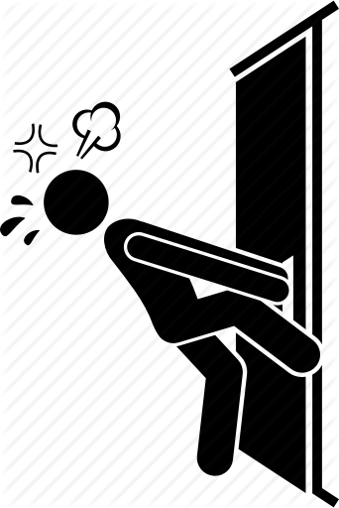BUITEN is en blijft BUITEN.



* GEEN afval op de grond gooien.

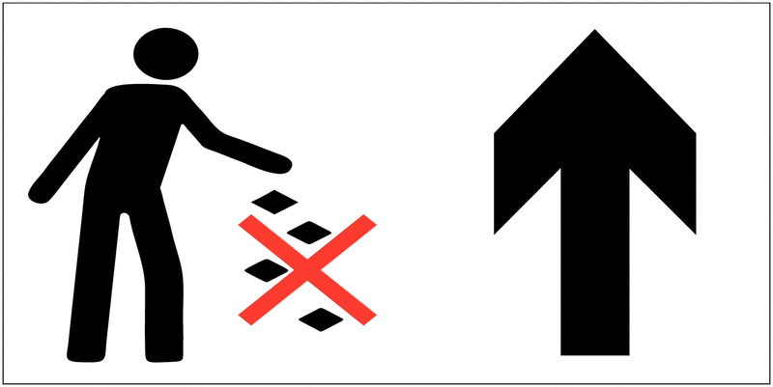

* Enkel ballen gebruiken op het juiste sportterrein.

